- Zimmernamen: Oda Isimleri
Ne nerede yapılır! Eşleştiriniz
kochen Schlafzimmer
schlafen Badezimmer
arbeiten Esszimmer
essen Küche
fernsehen Wohnzimmer
duschen Arbeitszimmer
1.Wir kochen im _________ .
2. Wir schlafen im _________ .
3. Wir arbeiten im _________ .
4. Wir essen in der _________ .
5. Wir sehen im _________ fern.
6. Wir baden duschen im _________ .
Die Zimmer : Odalar
1.Die Küche
2.Das Schlafzimmer
3.Das Kinderzimmer
4.Das Wohnzimmer
5.Das Esszimmer
6.Das Badezimmer
7.Das Arbeitszimmer
8.Der Flur
9.Die Treppe
10. Die Toilette
Oda İsimlerinin Numaralarını yazınız!

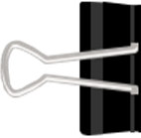

A

1) 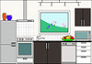 2) 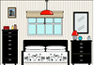 3)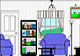 4)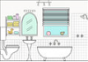 5) 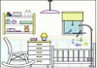
_____________ _____________ _____________ _____________ _______________

- Möbelstücke / Hausgeräte: Mobilyalar / Ev Esyaları

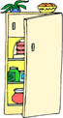
•Teppich (1)
•Spiegel (2)
• Herd (3)
•Mikrowelle (4)
• Stuhl (5)
• Stehlampe (6)
• Fernseher (7)
• Waschmaschine (8)
• Kühlschrank (9)
•Tisch (10)
• Waschbecken (11)
•Kommode (12)
• Dusche (13)

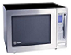
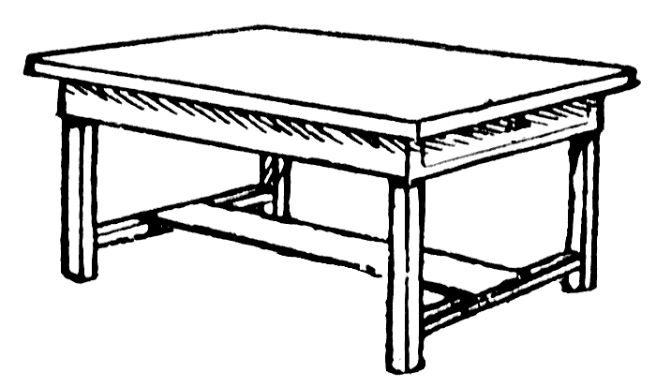
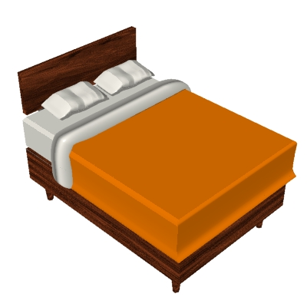
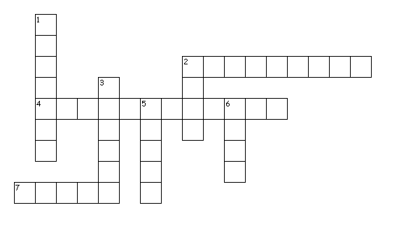
1
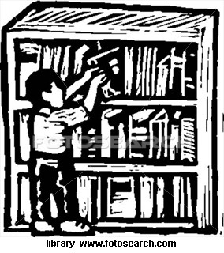
2
5

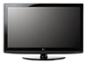
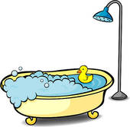
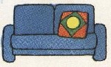
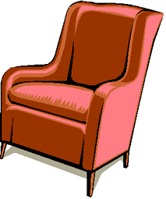
6
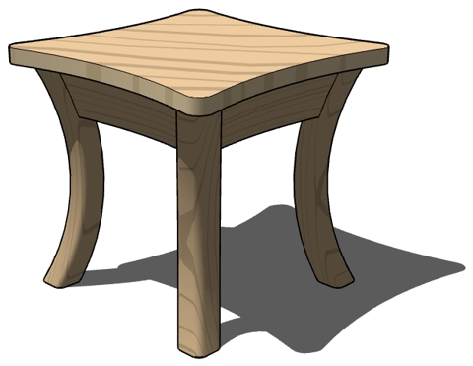
7
3
2
4
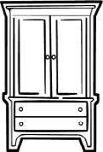
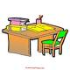
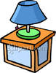
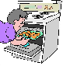


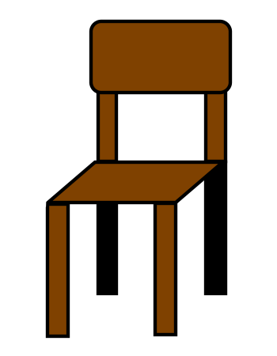
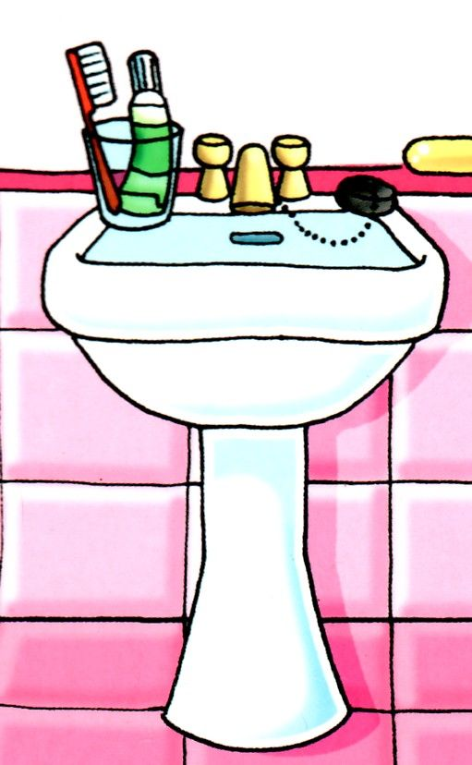
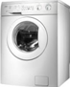

Artikellerini yazınız ve .oğullarını bulunuz: der die das
Plural Plural Plural
_____ Kühlschrank die ______________ _____ Teppich die ______________ _____ Dusche die ______________
_____ Fernseher die ______________ _____ Lampe die ______________ _____ Schublade die ______________
_____ Kommode die _____________ _____ Bett die ______________ _____ Fernseher die ______________
_____ Mikrowelle die ______________ _____ Waschbecken die ______________ _____ Zimmer die ______________
_____ Wohnung die ______________ _____ Korb die ______________ _____ Schrank die ______________
_____ Sofa die ______________ _____ Dusche die ______________ _____ Ofen die ______________
_____ Bett die ______________ _____ Sessel die ______________ _____ Kühlchrank die ______________
_____ Herd die ______________ _____ Spiegel die ______________ _____ Haus die ______________
_____ Wohnmobil die ______________ _____ Villa die ______________ _____ Bungalow die ______________
_____ Badewanne die ______________ _____ Tisch die ______________ _____ Waschbecken die ______________
_____ Küche die ______________ _____ Wand die ______________ _____ Foto die ______________
_____ Bild die ______________ _____Spülmaschine die ______________ _____ Miete die ______________
_____ Balkon die ______________ _____ Flur die ______________

C- Wo ist die Möbelund und Hausgeräte was! Yukarıda mobilya ve ev esyalarını bulundukları yerlere gruplayınız
Im Wohnzimmer Im Arbeitszimmer Im Schlafzimmer in der Küche
____________________ ____________________ ____________________ ___________________
____________________ ____________________ ____________________ ___________________
____________________ ____________________ ____________________ ___________________

____________________ ____________________ ____________________ ___________________

____________________ ____________________ ____________________ ___________________
____________________ ____________________ ____________________ ___________________

Hausarten/ Häuser: Evler Ev Çesitleri

•Einfamilienhaus (1)
•Wohnmobil (2)
• Reihenhaus (3)
•Villa (4)
• Bauernhaus (5)
• Hochhaus (6)
• Bungalow (7)
• Doppelhaus (8)
• Mehrfamilienhaus (9)

Schreiben Sie die Hausarten- Ev türlerini yazınız! 10 PUAN
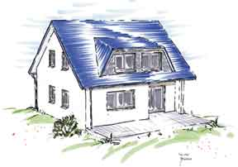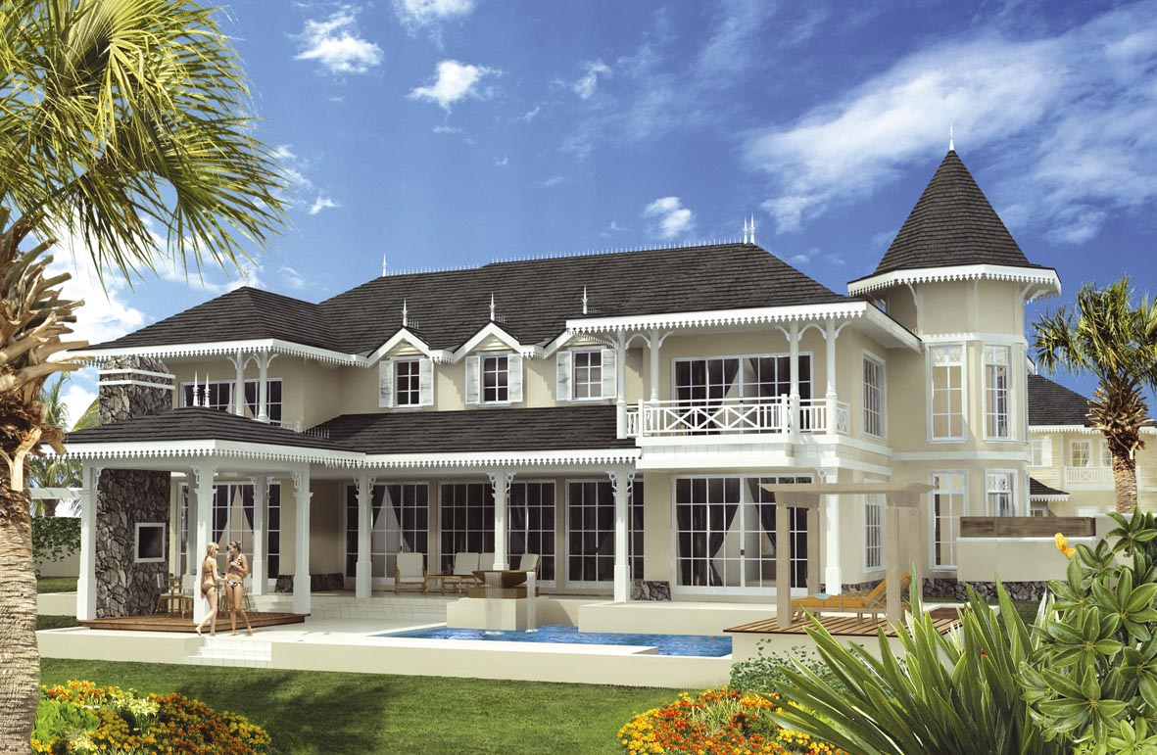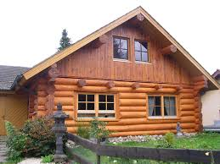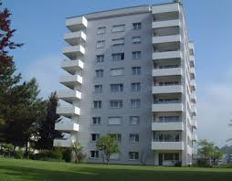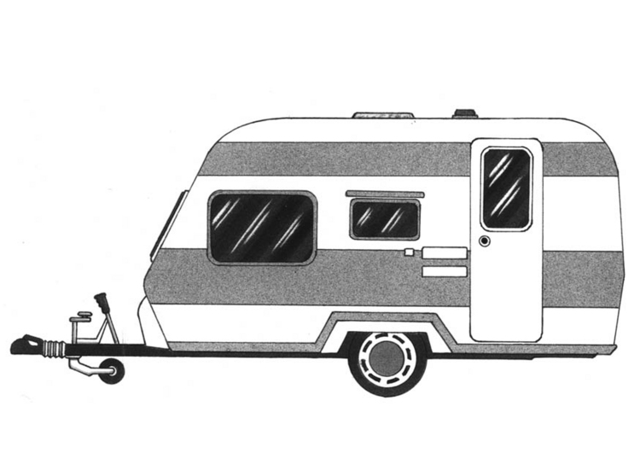
1-____________ 2_____________ 3-_____________ 4-_____________ 5____________

AKKUSATIV-Wohin NEREYE YÖNELME DATIV-WoNEREDE BULUNMA
Bestimmter Artikel- Belirli Artikel Unbestimmter Artikel- Belirsiz Artikel
der in den Bungalow der in einem Bungalow
die in das (ins) Haus das in dem (im) Haus
das in die Wohnung die in die Wohnung
Pl. in die Villen Pl. in den Villen
Akkusativ ismin yönelme halinde kullanılır ve fiile sorulan nereye “wohin” sorusunun cevavını verir. Edatın önündeki sözcüğün Artikeli der ise den dönüşür diğer Artikeller aynı kalır.
Dativ ise ismin bulunma halinde kullanılır “wo” sorusunun cevabını verir. Kısaltmalar parantez içinde gösterilmiştir. Artikellerin değişimine dikkat ediniz. İsmin önündeki sözcüğün Artikeli der ya das ise dem ‘e die ise der dönüşür. Çoğulda ise den dönüşür ve ismin çoğul halinde –n yok ise –n eklenir

Dativ Bulunma hallerini belirlirsiz Artikel (bestimmter
Artikellere göre yapınız!
1. Ich möchte in _________ Einfamilienhaus leben.
2. Er möchte in _________ Mehrfamilienhaus leben.
3. Sie möchte in _________ Wohnmobil leben.
4. Wir möchten in _________ Reihenhaus leben.
5. Ahmet und Ayşe möchten in _________ Bauernhaus.
6. Du möchtest in _________ Dorf leben.
7- Ihr möchtet in _________ Stadt leben.
8- Du möchtest in _________ Doppelhaus leben.

BESTİMMTER UNBESTİMMTER UND NEGATİVARTİKEL IM AKKUSATIV
Bestimmter Artikel Unbestimmter Artikel Nagativartikel
Belirli Artikel Belirsiz Artikel Olumsuz Artikel
der den Gardrobe eineen Tisch keinen Tisch
die dieGardrobe eine Gardrobe keineGardrobe
das das Herd ein Herd kein Herd
Pl. die Tische ___ Tische keine Tische
Akkusativ eylemden etkilenen nesneyi ya da kişiyi ifade eder. Neyi ya da kimi sorusunun cevabını verir. Akkusativ ve Nominativ arasındaki tek dilbilgisel fark Artikeli „der” olan sözcüklerdedir. Diğerleri Nominatiteki gibi aynı kalır

Tablodan yararlanarak Belirsiz ve Nagativartikel boşlukları doldurunuz!
1. Im Wohnzimmer gibt es ________ Sessel ________ Sofa ________ (+)
2. Die Wohnung hat ________ Garten ________ Arbeitszimmer ________ Küche (- )
3. Sie möchte _________ Fernseher ________ Schrank ________ Waschmaschine haben (+)
4. Wir brauchen ________ Tisch ________ Kühlschrank ________ Kommode (- )
5. Sie kaufen _________ Bett ________ Spülmaschine ________ Bücherregal (+)
6. In der Wohnung sehen wir ________ Badewanne ________ Teppich ________ Waschbecken (- )
Boslukları aşağıdaki sözcüklerle tamamlayınız!
schön – Miete – Tiere – gemütlich – wechseln – Wohnmobil – Stock – hat – sucht – umziehen
Zentrum – Zimmer
1- Das Leben auf dem Land ist _____________ 2- Die wohnung ist im _____________.
3- Manche Leute leben im ______________. 4- Sie können leich ihren Wohnort ____________.
5- Die Umgebung in Antalya ist ____________ . 6- Die Wohnung ist im dritten ____________.
7- Wie viele Zimmer _____________ die Wohnung. 8- Die ____________ ist 400 Euro.
9- Ahmet _____________ eine Wohnung. 10- Er möchte dort ____________.
11- Unsere Wohnung hat fünf _________________ . 12- Im Bauernhaus gibt es viele ____________.

1- SchreibenSieHausgärete und Möbel Oda Ev Araç-Gereçlerini İsimlerini yazınız
Gegenteile Sıfatların zıt anlamlılarını yazınız!

groß X ___________________
_________________ X hässlich
hell X ___________________
___________________ X teuer
praktisch X ______________
_________________ X bequem
kurz X ___________________
____________________ X breit
gemütlich X ______________
__________________ X modern

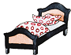 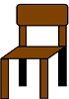 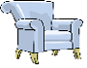 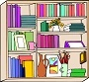
1-_____________ 2_____________ 3-_____________ 4-_____________ 5____________
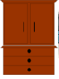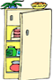
6-_____________ 7-_____________ 8-_____________ 9-_____________ 10__________

Artikellerini yazınız ve .oğullarını bulunuz: der die das

Plural Plural Plural
_____ Kühlschrank die ______________ _____ Teppich die ______________ _____ Dusche die ______________
_____ Fernseher die ______________ _____ Lampe die ______________ _____ Schublade die ______________
_____ Kommode die _____________ _____ Bett die ______________ _____ Fernseher die ______________
_____ Mikrowelle die ______________ _____ Waschbecken die ______________ _____ Zimmer die ______________
_____ Wohnung die ______________ _____ Korb die ______________ _____ Schrank die ______________
_____ Sofa die ______________ _____ Dusche die ______________ _____ Ofen die ______________
_____ Bett die ______________ _____ Sessel die ______________ _____ Kühlchrank die ______________
_____ Herd die ______________ _____ Spiegel die ______________ _____ Haus die ______________
_____ Wohnmobil die ______________ _____ Villa die ______________ _____ Bungalow die ______________
_____ Badewanne die ______________ _____ Tisch die ______________ _____ Waschbecken die ______________
_____ Küche die ______________ _____ Wand die ______________ _____ Foto die ______________
_____ Bild die ______________ _____Spülmaschine die ______________ _____ Miete die ______________
_____ Balkon die ______________ _____ Flur die ______________

WECHSELPRÄPOSİTİONEN – DEĞİŞKEN EDATLAR
Değişken edatlarda bir nesnenin konumu bildirilirken nesnenin yüzey temas ilişkisi çok önemlidir. İlişkili nesleyle teması var mı yok mu? Maymunun kutu ile arasındaki konumuna dikkat ediniz! Degisken edat denmesinin sebebi hem yönelme hem bulunma halinde kullanılabilmeleridir.
VOR – ÖNÜNE ÖNÜNDE
AN – YANINA YANINDA TEMAS
İÇİNDE
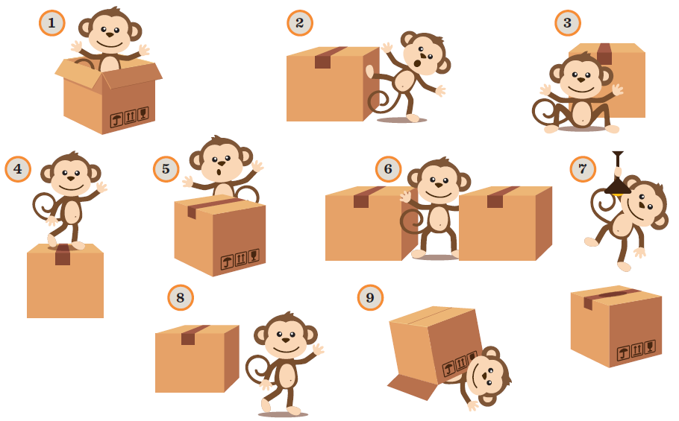
UNTER – ALTINA ALTINDA
NEBEN – YANINA YANINDA
ÜBER – ÜSTÜNE ÜSTÜNDE (TEMAZSIZ)
IN – İÇİNE İÇİNDE
ZWİSCHEN – ARASINA ARASINDA
HINTER – ARKASINA ARKASINDA
AUF – ÜSTÜNE ÜSTÜNDE

AKKUSATIV-Wohin NEREYE YÖNELME
der über den Tisch
die auf die Gardrobe
das an das Fenster
Pl. zwichen den Tischen
DATIV-WoNEREDE BULUNMA
der,das hinter dem Schrank
die an der Wand
Plural zwischen den Stühlen
Akkusativ ismin yönelme halinde kullanılır ve fiile sorulan nereye “wohin” sorusunun cevavını verir. Edatın önündeki sözcüğün Artikeli der ise den dönüşür diğer Artikeller aynı kalır. Hareket bildirir. hängen, legen, setzen, stellen , gehen , fahren , laufen vs.
Dativ ise ismin bulunma halinde kullanılır “wo” sorusunun cevabını verir. Kısaltmalar parantez içinde gösterilmiştir. Artikellerin değişimine dikkat ediniz. İsmin önündeki sözcüğün Artikeli der ya das ise dem ‘e die ise der dönüşür. Çoğulda ise den dönüşür ve ismin çoğul halinde –n yok ise –n eklenir. Durağanlık bildirir. hängen, liegen, sitzen, stehen, sein, bleiben
*Görüldüğü “hängen” fiili hariç ismin yönelme ve bulunma halinde kullanılan fiiller farklıdır. Yçnelme hali eylemden etkilenen bir nesne olduğundan her zaman bir öge fazladır.

DATIV-WoNEREDE BULUNMA
der,das hinter dem Schrank
die an der Wand
Plural zwischen den Stühlen

Bewegung / Wohin?
hangen, stellen, legen, sich setzen, gehen

1. Die Tasse fallt auf den Boden. (der)
2. Ich stelle den Stuhl in die Ecke. (die)
3. Er setzt sich an den Tisch. (der)
4. Kai hangt die Lampe uber das Sofa. (das)
5. Die Katze kriecht unter den Sessel. (der)
6. Sie stellt das Kind vor das Fenster. (das)
7. Ich lege den Bleistift neben die Zeitung. (die)
8. Die Kinder laufen hinter das Haus. (das)
9. Er geht zwischen die Wagen. (Pl.)
AKKUSATIV-Wohin NEREYE YÖNELME
der über den Tisch
die auf die Gardrobe
das an das Fenster
Pl. zwichen den Tischen

Position / Wo?
hangen, stehen, liegen, sitzen, bleiben
1. Die Tasse steht auf dem Boden. (der)
2. Der Stuhl steht in der Ecke. (die)
3. Er sitzt am Tisch. (der)
4. Die Lampe hangt uber dem Sofa. (das)
5. Die Katze bleibt unter dem Sessel. (der)
6. Das Kind steht vor dem Fenster. (das)
7. Der Bleistift liegt neben der Zeitung. (die)
8. Die Kinder laufen hinter dem Haus. (das)
9. Er steht zwischen den Wagen. (Pl.)

YÖNELME HALİ - WOHİN ARTİKEL YA DA EDATLA TAMAMLAYIN.
AKKUSATİV YÖNELME DURUMUNDA KULLANILAN FİİLER: hängen, legen, setzen, stellen, bleiben , fahren , gehen laufen, werfen, stecken
Wohin bringst du die Kinder? Ich bringe die Kinder ___________ Bett.
Wohin legt er die Bücher? Er legt die Bücher ___________ den Tisch.
Wohin fliegt das Flugzeug? Das Flugzeug fliegt ___________ die Stadt.
Wohin stellt er sich? Er stellt sich ___________ das Haus.
Wohin stellt er den Tisch? Er stellt den Tisch vor ___________ Wand.
Wohin setzt er sich? Er setzt sich ___________ den Stuhl.
Wohin hängt die Schwester das Bild? Sie stellt das Bild ___________ die Wand.
Wohin legt sie den Teppich? Sie legt den Teppich ___________ den Boden. (Yer, Zemin)
Wohin gehen die Kinder? Die Kinder gehen hinter ___________ Haus.
Wohin parkt er das Auto? Der Fahrer parkt das Auto ___________ die Wohnung. (Kilise)
Wohin stellst du den Tisch? Du kannst den Tisch ___________ den Schrank und das Bett stellen.
Wohin gehen sie? Sie gehen in ___________ Park
Wohin geht ihr? Wir gehen ___________ Kino.

LOKALPRÄPOSİTİON – BULUNMA HALİ – WO NEREDE
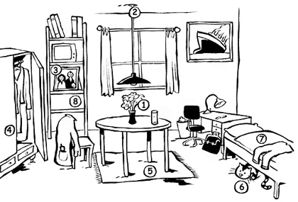
EDATLARI TAMAMLAYINIZ! BULUNMA HALİ
1- Wo ist das Essen? ________ dem Kühlschrank. (Buz dolabı) 2- Wo ist der Hund? Vielleicht unter ________ Fernseher. (Televizyon)
3- Wo ist die Blumen? Da, vor ________ Fenster. (Pencere) 4-Wo ist das Handtuch? Wo es immer ist, auf ________ Heizung. (Kalorifer)
5-Wo ist das Buch? Ich glaube, auf ________ Bett. (Yatak) 6-Wo ist das Fahrrad? Da, hinter ________ Baum. (Ağaç)
7-Wo ist euer Haus? Es ist auf ________ Straße (Sokak,Cadde)
RESME GÖRE EDATLARI TAMALAYINIZ! BULUNMA HALİ
1- Die Blumen ist _______ dem Tisch. (der Tisch=Masa) 2- Die Lampe ist _______ dem Tisch.
3- Das Bild hängt _______ dem Regal. (das Regal=Raf) 4- Der Schrank ist _______ der Wand.(die Wand= Duvar)
5- Der Teppich ist _______ dem Boden. (der Boden=Yer,Zemin) 6- Die Katze schläft _______ dem Bett. (das Bett=Yatak; die Katze=Kedi)
7- Das Bett steht _______ dem Schreibtisch. (Schreibtisch= Yazı masası) 8- Das Regal steht ________ dem Fenster und dem Kleiderschrank.
9- Das Kleid hängt ________ dem Kleiderschrank (der Kleiderschrank=Elbise dolabı) 10- Die Hose ist ________ dem Bett.
11- Der Mülleimer ist ________ dem Stuhl (der Stuhl=Sandalye) 12- Die Mappe liegt ________ dem Regal. (das Regal=Raf)
13- Die Matratze liegt ________ der Decke (die Decke=Yorgan; die Matratze=döşek) 14- Die Jacke hängt ________ dem Stuhl (der Stuhl= Sandalye)
15- Der Tisch steht ________ dem Bett.
DATİV BULUNMA DURUMUNDA KULLANILAN FİİLER: hängen, liegen, sitzen, stehen, sein, bleiben

Ergänzen Sie die Lücken mit den Präpositionen
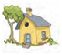Der Baum steht _______ dem Haus
. Er wirft den Müll_______ den Mülleimer
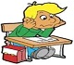Der Schüler setzt sich _______Tisch.
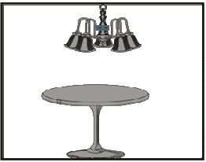Er hängt die Lampe _______den Tisch.
 Der Mann steht _______dem Spiegel.
 Er läuft ______ den Bus.
Die Lampe steht _______der Kommode.
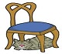Die Katze schläft ______dem Stuhl.
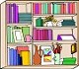 Er stellt die Bücher _______ Regal.
 Die Frau liegt _______ Badewanne.
Der Teller ist ___________ dem Messer und der Gabel.
Yukarıdaki resimde maymun nerededir.Sayılarına bakarak cevaplayınız

1. Der Affe ist ______________ der Kiste.
2. Der Affe ist ______________ der Kiste.
3. Der Affe ist ______________ der Kiste.
4. Der Affe ist ______________ der Kiste.
5. Der Affe ist ______________ der Kiste.
6. Der Affe ist ______________ den Kisten.
7. Der Affe ist ______________ der Kiste.
8. Der Affe ist ______________ der Kiste.
9. Der Affe ist ______________ der Kiste.
Boslukları Uygun Edatlarla Präposition ile tamamlayınız!
1-Der Kellner stellt die Tasse __________ den Tisch. 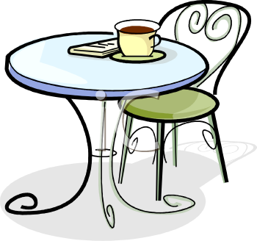
2.Der Teppich ist ________ dem Sessel. 
3. Die Bücher stehen ________ Regal . 
4. Mutti steht ___________ der Waschmaschine. 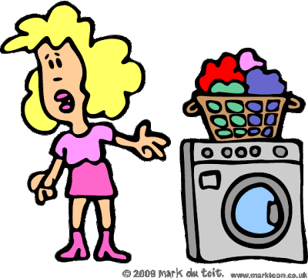
5. Donald und Daisy setzen sich ____________ Auto. 
6. Sie legt den Teppich __________ das Bett. 